УДК 004.4

ВЕБ ПРИЛОЖЕНИЕ ДЛЯ ВЕТЕРИНАРНОЙ КЛИНИКИ

Бичаева В.А., Макуха Л.В.
ФГАОУ ВО «Сибирский федеральный университет", Красноярск, Россия (660041, Красноярский край, город Красноярск, Свободный пр-кт, д.79), e-mail: Makuha23@yandex.ru

В статье приводится описание работы веб приложения, разработанного для ветеринарной клиники с возможностью использования личного кабинета для записи на предоставляемые услуги и получения персональных бонусов., для легко и удобного общения владельца питомца с врачами клиники.
В процессе работы, внутри веб приложения создан личный кабинет пользователя, администратора и врача для автоматизации записи пациентов на прием и удаленного общения с клиникой.
Пользователь может пользоваться веб приложением как с личным кабинетом, так и без него. Но, зарегистрированный пользователь в отличии от незарегистрированного имеет бонусы – скидка 5% от суммы заказа при записи на услуги клиники через личный кабинет; простота записи – личные данные пользователя хранятся внутри личного кабинета и при записи на услуги нет необходимости вводить их каждый раз; удобство – в личном кабинете можно просмотреть статус записи, список уже пройденных услуг и общаться с врачами клиники по интересующим вопросам.
Личный кабинет администратора помогает с разы упростить работу клиники. Так администратор назначает дату и время для поступившей к нему записи на представленную услугу, отмечать статус записи, удалять и добавлять новые категории и услуги клиники, указывать цены на них.
Для врача личный кабинет будет нести информативный характер. В нем он сможет отслеживать пройденные у него записи и, при необходимости, связываться с пациентами в текстовом чате.
Автоматизируя процесс записи на прием, ветеринарная клиника может сэкономить время и ресурсы, а также снизить риск перепланировки или двойного бронирования. Все эти меры могут привести к повышению удовлетворенности клиентов и их удержанию, а также к повышению производительности труда персонала.
Ключевые слова: Телеветеринария, ветеринарная клиника, разработка web-сайта, лечение питомцев, врач, пациент, администратор.

WEB APP FOR VETERINARY CLINIC

Bichaeva V.A., Makukha L.V.
Siberian Federal University, Krasnoyarsk, Russia (660041, Krasnoyarsk Territory, Krasnoyarsk city, Svobodny Ave., 79), e-mail: Makuha23@yandex.ru

The article describes the operation of a web application developed for a veterinary clinic with the ability to use a personal account to sign up for the services provided and receive personal bonuses, for easy and convenient communication between the pet owner and the clinic doctors.
In the course of work, a personal account of the user, administrator and doctor was created inside the web application to automate the appointment of patients and remote communication with the clinic.
The user can use the web application with or without a personal account. But, a registered user, unlike an unregistered one, has bonuses - a 5% discount on the order amount when registering for clinic services through a personal account; ease of recording - the user's personal data is stored inside the personal account and when registering for services there is no need to enter them every time; convenience - in your personal account you can view the status of the appointment, the list of services already completed and communicate with the doctors of the clinic on issues of interest.
The administrator's personal account helps to simplify the work of the clinic from time to time. This is how the administrator sets the date and time for the record received by him for the provided service, marks the status of the record, deletes and adds new categories and clinic services, and indicates prices for them.
For a doctor, a personal account will be informative. In it, he will be able to track his records and, if necessary, contact patients in a text chat.
By automating the appointment process, the veterinary clinic can save time and resources, and reduce the risk of rescheduling or double bookings. All of these measures can lead to improved customer satisfaction and retention, as well as increased staff productivity.
Keywords: Televeterinary medicine, veterinary clinic, website development, pet treatment, doctor, patient, administrator.

Из-за территориальной удаленности часто отсутствует возможность личного общения, поэтому на помощь к людям приходят телефоны, мессенджеры и видеоконференции.
Видеоконференция в современном мире является приоритетным методом общения. В ходе видеоконференции задействовано большее число органов чувств, чем во время телефонного звонка (не только слуховые, но и зрительные, что позволяет добиться более прочного понимания между участниками, чем при обычном телефонном общении). Благодаря простоте и эффективности данного средства общения, появился такой термин, как телемедицина.
Телемедицина – это консультация с врачом через социальные мессенджеры, по телефону или по видеосвязи. Например, благодаря видеосвязи, врач видит пациента, имеет возможность зрительно оценить его состояние и на основе полученных данных, может опираться не только на слова пациента, но и на свои собственные наблюдения. Для большего понимания работы телемедицины, будет рассмотрена меньшая ее часть – телеветеринария [1].
Телеветеринария существует относительно недавно, причем аналогична по исполнению телемедицины для людей. Владелец животного может самостоятельно передавать информацию ветеринарному врачу в удаленном формате, сообщать о замеченных симптомах и, по просьбе лечащего врача, предпринимать определенные шаги, чтобы помочь поддержать или улучшить состояние питомца.
Телеветеринария хороша тем, что в формате удаленной консультации можно оценить, являются ли замеченные симптомы реальным поводом для беспокойства, выяснить, нужно ли срочное вмешательство; определить, какие меры можно предпринять самостоятельно.
Поскольку все больше и больше людей обращаются к Интернету за информацией и услугами, веб-сайта для ветеринарной клиники с автоматизированным назначением встреч позволил бы значительно улучшить качество и время обслуживания клиентов [2].
Кроме того, хорошо оформленный веб-сайт может предоставить ценную информацию об услугах, персонале и оснащении ветеринарной клиники, также помогая установить доверие к ней.
Стоит отметить, что очное посещение ветеринарных клиник никто не отменял. Посещение клиник остается главной задачей ответственного владельца домашнего питомца.
В процессе создания сайта были поставлены и решены такие задачи, как разработка структуры веб-сайта (Рисунок 1); проектирование веб-сайта и разработка веб-сайта (Рисунок 2) [3].
Для решения поставленных задач был выбран язык программирования PHP и реляционная база данных с поддержкой транзакции MySQL [4][5].

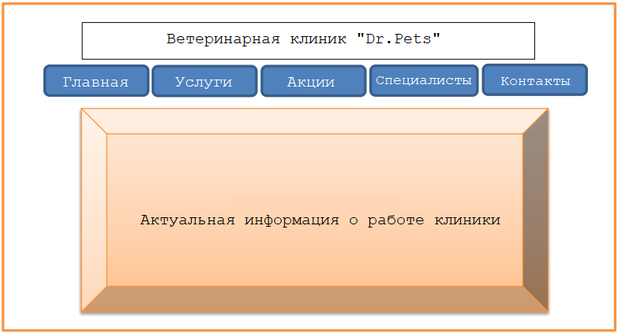  Рисунок 1 – Изначальный шаблон сайта | 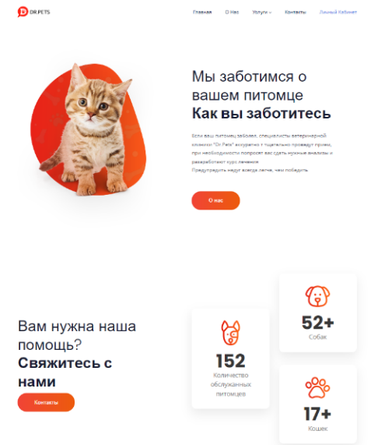  Рисунок 2 – Итоговый результат
Диаграммы вариантов использования (Рисунок 3) полезны для информирования заинтересованных сторон о функциональных требованиях к системе и часто создаются на ранних этапах процесса разработки программного обеспечения как способ выявления и проверки требований. В работе с сайтом задействованы три роли: пользователь, администратор клиники и врач клиники [6].
Пользователь может просматривать актуальную информацию о работе клиники, записываться на предоставляемые услуги, пользоваться личным кабинетом при желании, поддерживать связь с клиникой и врачами.
Администратор занимается отслеживаем записей на услуги, определяет дату, время приема и статус заказа. Также может добавлять новые и удалять имеющиеся категории услуг.
Врач в личном кабинете может просматривать записи на уже прошедшие услуги и поддерживать связь с пациентами.

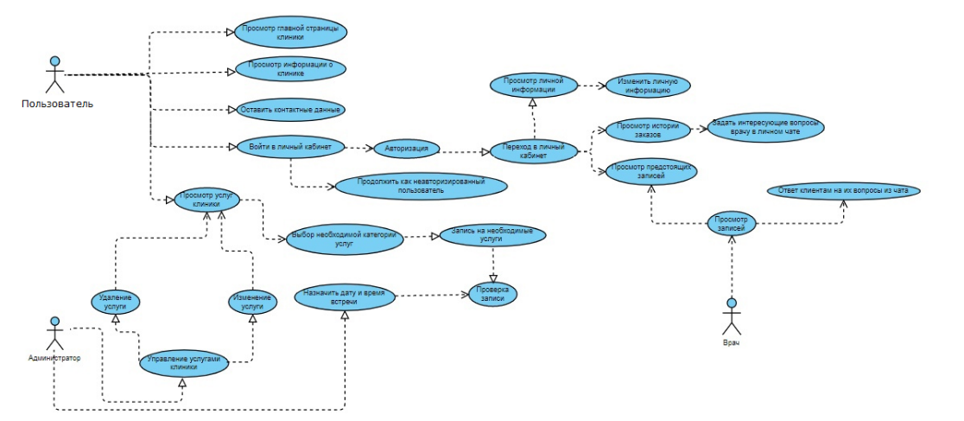
Рисунок 3 – Диаграмма взаимодействий

Регистрация пользователя на сайте происходит посредством установки логина и пароля, которые в будущем будут храниться в базе данных (Рисунок 4). Авторизация предусмотрена для зарегистрированного пользователя. При авторизации происходит обращение к базе данных для проверки хранящихся в ней логинов и паролей. Если после обращения данные совпадают, то происходит авторизация пользователя в личном кабинете, в противном случае, если незарегистрированный пользователь попытается авторизоваться, он получит ошибку о том, что пользователь с таким логином не зарегистрирован. Окна регистрации и авторизации пользователя показаны на Рисунке 5.

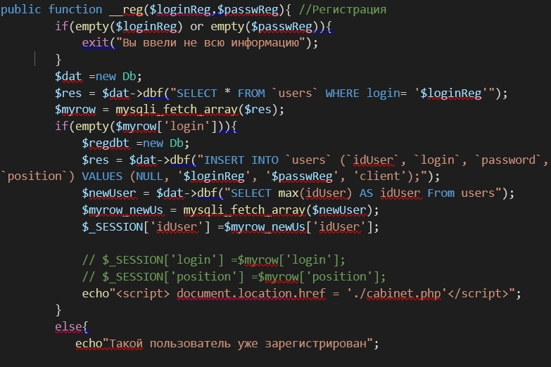
Рисунок 4 – Регистрация пользователя

Рисунок 5 – Окна регистрации и авторизации пользователя

Хотелось бы отметить, что запись на услуги зарегистрированного пользователя отличается от записи пользователя (Рисунок 6), который не имеет личного кабинета.
Так, пользователь, имеющий личный кабинет на сайте клиники, имеет личные бонусы - скидка 5% от суммы заказа при записи на услуги через личный кабинет на сайте ветеринарной клиники. Скидка применяется только для авторизированного на сайте пользователя, если его idUser не пустой (Рисунок 7).
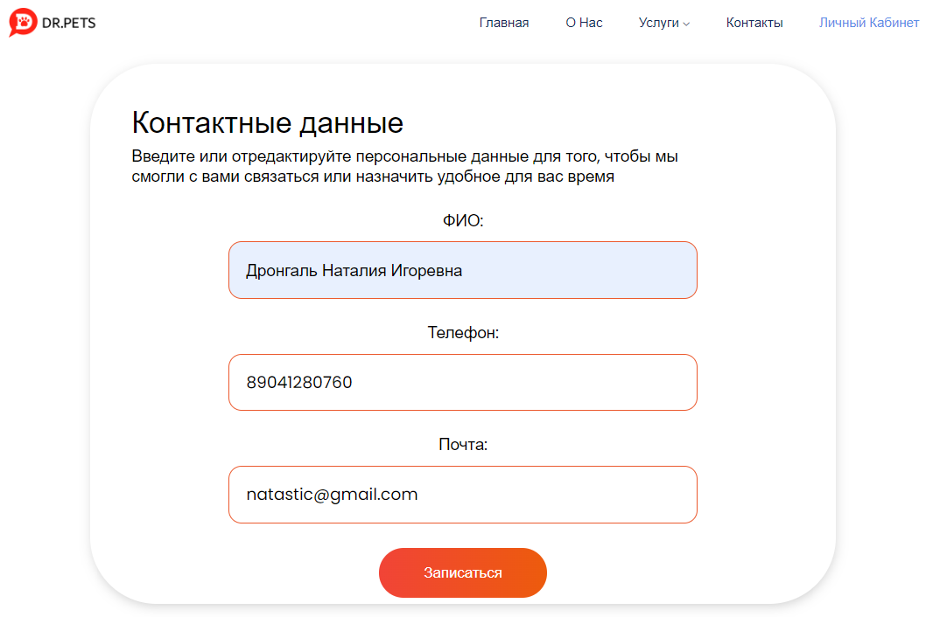  Рисунок 6 – Указание личных данных при записи незарегистрированного пользователя | Рисунок 7 – Автоматический расчёт скидки зарегистрированного пользователя

Зарегистрированный пользователь указывает личные данные внутри личного кабинета в специальной форме однократно, откуда они записываются в базу данных и сохраняются там. При записи на услуги клиники через личный кабинет, пользователь получает уведомление о том, что заявка принята в обработку (Рисунок 8). В это время, данные о записи поступают в личный кабинет администратора (Рисунок 9).

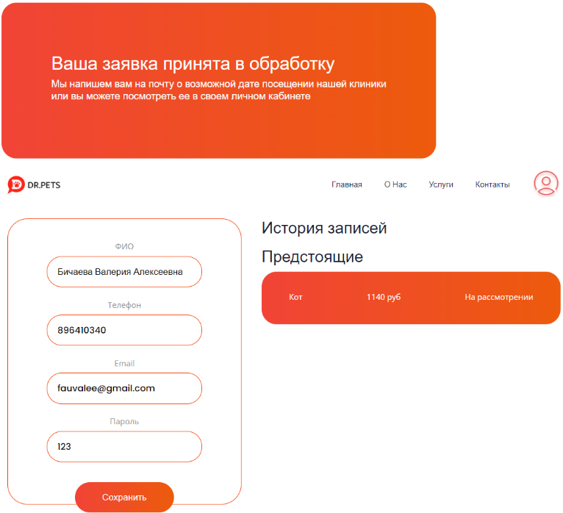
Рисунок 8 – Работа личного кабинета пользователя

Для отслеживания заказов и добавления новых услуг и категорий был разработан кабинет администратора.
Здесь администратор входит в систему для управления каталогом услуг и записями, просматривает все записи и их детали, включая ФИО клиента, номер телефона для связи и статус записи.
Администратор может обновить статус записи (на рассмотрении, ожидание и пройдено). Каждый статус записи несет за собой определенную информацию. На рассмотрении – заявка направлена администратору и в ближайшее время будет назначены дата и время встречи; ожидание – дата и время назначено и врач ожидает пациента на прием; пройдено – пациент посетил ветеринарную клинику и услуга оказана.

Рисунок 9 – Окно просмотра записей администратором

Как уже говорилось выше, администратор может добавлять услуги и категории, изменять и удалять их.
На Рисунке 10 наглядно продемонстрирован процесс добавления новой услуги администратором. Для этого необходимо заполнить несколько полей: указать название услуги, отнести ее к уже имеющейся категории услуг, но, если требуемая категория отсутствует, по подобному алгоритму администратор может создать новую, указать стоимость новой услуги и добавить описание, если это нужно. После нажатия на кнопку «Добавить», новая услуга добавляется в конец уже имеющегося списка услуг.

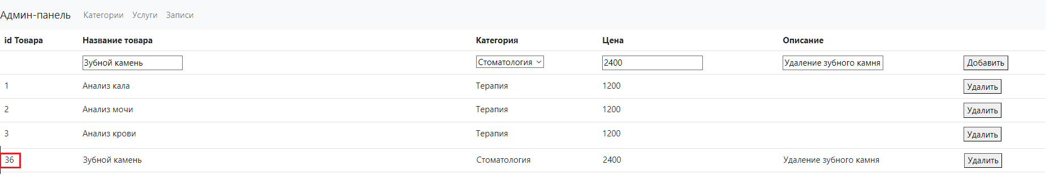
Рисунок 10 – Удаление и добавление услуг администратором

Личный кабинет врача имеет немного ограниченный функционал. Врач заходит в личный кабинет и просматривает личные записи клиентов, а также отвечает на их вопросы в чате. На Рисунке 11 из личного кабинета врача видно, что в нем отображаются записи, которые в личном кабинете администратора уже отмечены статусом «Пройдено».

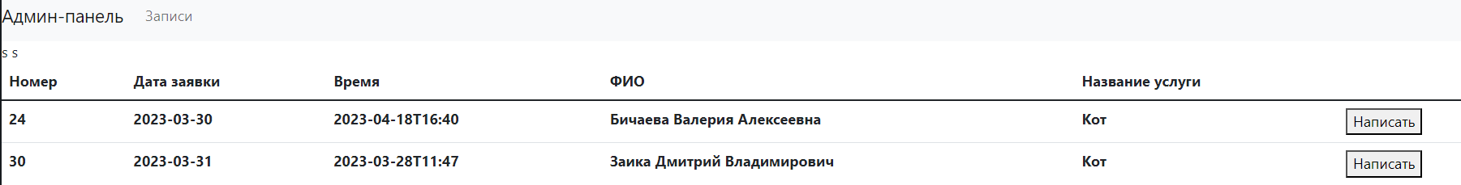
Рисунок 11 – Личные записи врача

На Рисунке 12 запись с id 40 имеет статус «На рассмотрении», соответственно, обращаясь к информации на Рисунке 11 можно увидеть, что запись у врача не отображается. Как только администратор установил статус записи «Пройдено» стало видно, что запись стала отображаться теперь и у врача, где автоматически становится открытым личный чат для связи с пациентом.

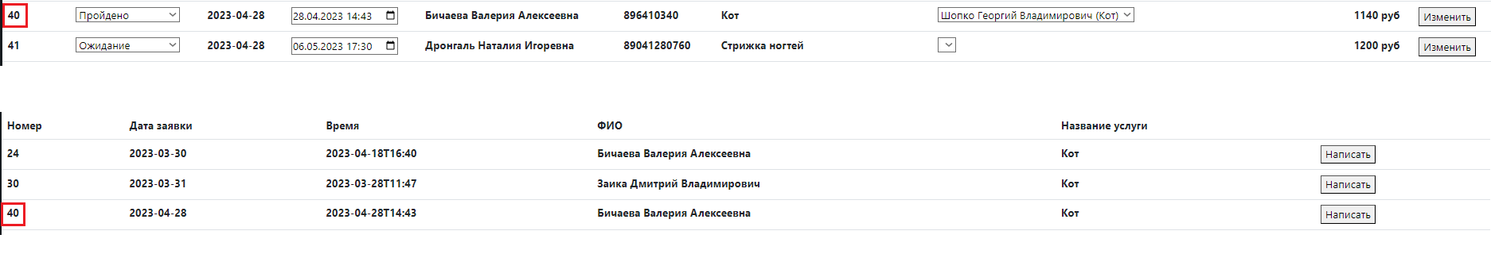
Рисунок 12 – Работа взаимодействия личных кабинетов администратора и врача

Таким образом, при помощи языка программирования PHP и базы данных MySQL был создан функционирующий сайт, отвечающий поставленным задачам и первоначальным задумкам. В процессе работы над веб-приложением удалось разграничить права доступа при работе с различными типами пользователей, автоматически применять скидку авторизированным пользователям при записи на услуги клиники, создать удобный личный кабинет для всех ролей в системе, отвечающий поставленным требованиям.

Список литературы
- Что такое телеветеринария и как она работает? [Электронный ресурс]. – URL https://direct.farm/post/chto-takoye-televeterinariya-i-kak-ona-rabotayet-16899.
- Правила оказания платных ветеринарных услуг [Электронный ресурс]. – URL: https://studfile.net/preview/3962133/page:11/.
- Веб-программирование на HTML. [Электронный ресурс]. – URL: http://kurepin.ru/main.phtml.
- Коггзолл Д. PHP 5: полное руководство [текст] / Д. Коггзолл М. - 2009. - 752 с.
- Работа с MySQL в PHP. [Электронный ресурс]. – URL: https://htmlacademy.ru/blog/php/mysql.
- Создание ролей пользователей на сайте [Электронный ресурс]. – URL: https://bezramok-tlt.ru/blog/posts/sozdanie-roley-polzovateley-na-sayte.

References
- What is tele-veterinary medicine and how does it work? [electronic resource]. – URL https://direct.farm/post/chto-takoye-televeterinariya-i-kak-ona-rabotayet-16899 .
- Rules for the provision of paid veterinary services [Electronic resource]. – URL: https://studfile.net/preview/3962133/page:11 /.
- Web programming in HTML. [electronic resource]. – URL: http://kurepin.ru/main.phtml.
- Coggsoll D. PHP 5: the complete guide [text] / D. Coggsoll M. - 2009. - 752 p.
- Working with MySQL in PHP. [electronic resource]. – URL: https://htmlacademy.ru/blog/php/mysql.
- Creating user roles on the website [Electronic resource]. – URL: https://bezramok-tlt.ru/blog/posts/sozdanie-roley-polzovateley-na-sayte.

